Муниципальное дошкольное образовательное учреждение

детский сад «Сказка «города Николаевска Волгоградской области

(«МДОУ «Сказка» г. Николаевска)

Консультация по оказанию методической, диагностической, консультативной помощи семье Танкановой А.С.., воспитывающей ребёнка (5 лет) посещающего дошкольное учреждение, в консультативном пункте МДОУ «Детский сад «Сказка» города Николаевска на тему: **«Речь взрослых – образец для подражания»**

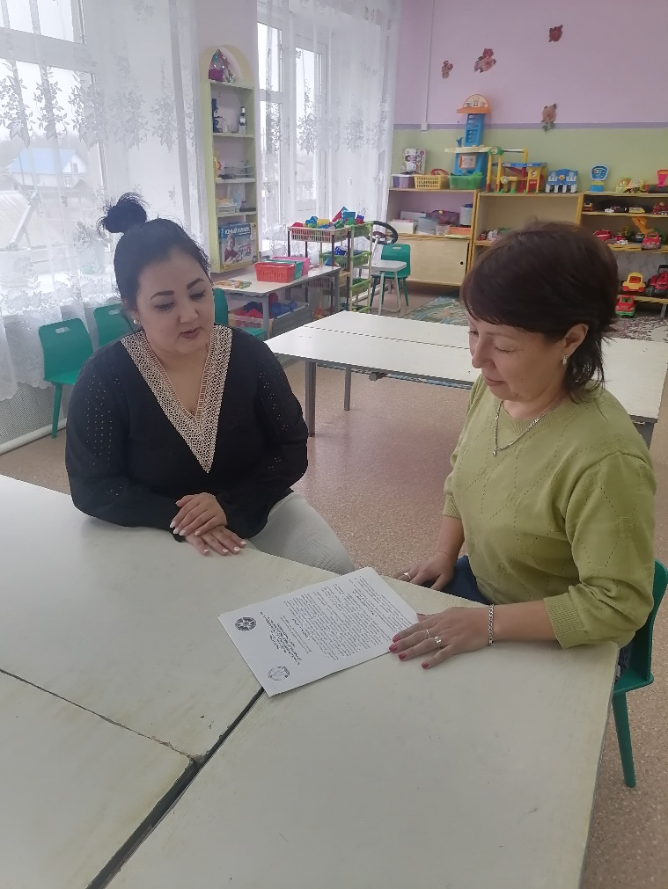

подготовила и провела:

воспитатель

Азербаева Людмила Викторовна

Сентябрь 2024

**Консультация для родителей**

**на тему:** **«Речь взрослых – образец для подражания»**

Речь взрослого – основное орудие педагогического воздействия и одновременно образец для дошкольников. Почти во всех семьях читают детские сказки, из которых дети узнают о том, какая речь считается вежливой, получают первоначальные сведения о речевых этикетных нормах.

Между тем актуальна проблема утраты «хороших манер», снижение уровня речевой культуры, недостаточного осознания ответственности за сказанное слово. Правильности нашей речи мешают влияние диалектов, просторечия, жаргонов, а также засорение устной и письменной речи ненужными словесными штампами. Путь борьбы с этим - повышение общей языковой культуры людей, интереса к языку. Мы знаем, что в понятие общей культуры непременно входят культура общения, культуры взаимоотношений, доброжелательное отношение к людям. Наша мимика, наши жесты, наша речь, все наше поведение и общение - не всегда на высоте, над многим надо работать. И дается это с трудом.

Грамотная, четкая, чистая и ритмичная речь — не дар природы, она приобретается человеком в детстве, благодаря усилиям родителей и других людей, в окружении которых он растет и развивается. В первый же день своей жизни малыш уже может отличать свой родной язык от незнакомых и узнавать голос матери из множества других голосов. Ведь он слушал и запоминал его, еще находясь в утробе мамы. Они различают не только интонации и ритм, но и личные акценты и другие разговорные особенности. Дело в том, что ребенок не рождается со сложившейся речью.

Овладение речью – это сложный и многосторонний психический процесс. Речь ребенка развивается на основе подражания и воспроизведения образцов речи взрослых Важнейшим условием для того, чтобы ребёнок овладел правильной речью, является та речевая атмосфера, в которую он погружён с первых дней своего существования. Поэтому для овладения грамотной речью неоценимо важна роль семьи. Дети дошкольного возраста, подражая окружающим, перенимают не только все тонкости правильного произношения, словоупотребления, построения фраз, но также и те несовершенства речи, которые встречаются у взрослых.

**Некоторые недочеты речи взрослых:**

- торопливость речи (ускоренный темп делает ее нечеткой, смазанной, трудной для восприятия), лучше, если речь протекает в слегка замедленном темпе;

- невнятность произношения, неточность произнесения отдельных звуков или слов;

- монотонность речи (она утомляет слушателей, снижает интерес к содержанию);

- повышенная громкость голоса (преходящая в крик);

- употребление в речи слов-паразитов (это, эт самое, короче);

- побуквенное произнесение некоторых слов (что, вместо што);

- частое употребление слов с уменьшительно – ласкательными суффиксами (Леночка, вымой ручки);

- в общении с детьми подлаживание под речь детей, сюсюканье.

Голос – важнейший элемент речи. Взрослый должен уметь изменять характеристики своего голоса с учетом ситуации общения, разных режимных моментов. С помощью голоса родитель должен уметь донести до детей определенные требования и добиться их выполнения.

Дикция – четкое и ясное произнесение звуков речи. Дикция является одним из обязательных элементов культуры речи, поскольку речь взрослого является образцом для детей. Нечеткая артикуляция приводит к невнятной речи и затрудняет понимание говорящего, а так же дети начинают подражать неправильной дикции взрослого. Выразительность – еще один элемент речи. Выразительная речь наполнена эмоциональным содержанием, это обусловлено спецификой устной речи, в которой особое значение приобретают интонация, жесты, мимика.

Для устной речи очень важным является правильное использование интонационных средств выразительности:

✓ логического ударения (выделение из фразы главных по смыслу слов или словосочетаний путем повышения или понижения голоса, изменения темпа);

✓ пауз, мелодичности речи (движения голоса в речи по высоте и силе);

✓ темпа (количество слов произнесенных за определенную единицу времени).

Интонация делает речь живой, эмоционально насыщенной, мысль выражается более полно, закончено.

Следующий компоненты культуры речи – объемный словарный запас, а так же грамотность построения фраз. Словарь взрослого должен быть не только богатым и точным, слова взрослые должны произносить грамотно, правильно ставить в словах ударение. Нужно чаще употреблять слова, которые обозначают цвета, оттенки цвета, материал, форму, величину предметов и др.

Таким образом, общаясь с детьми, взрослый должен обратить внимание на следующее:

- правильно произносить все звуки родного языка, устранять имеющие дефекты речи, то есть иметь хорошую дикцию;

- использовать в своей речи правильное, литературное произношение слов;

- стремиться правильно использовать интонационные средства выразительности с учетом содержания высказывания;

- в общении с детьми пользоваться речью слегка замедленного темпа, умеренной громкостью голоса.

Не допускать в разговоре с детьми повышенного тона, грубых выражений. В общении с детьми, взрослый не должен загромождать свою речь непонятными словами, сложными оборотами, длинными фразами. Речь лучше воспринимается детьми, если она состоит из коротких фраз.

Так же при общении с детьми необходимо следовать некоторым психологическим принципам:

✓ принимать ребенка таким, каков он есть;

✓помнить, что каждый человек самобытен и верить в способности воспитанников;

✓ стимулировать их творческую активность;

✓ уважать личность детей, создавать ситуацию успеха для каждого;

✓ не унижать достоинства ребёнка;

✓ не сравнивать детей друг с другом, сравнивать только результаты действий;

✓ помнить, что любой может ошибаться;

✓ не забывать, что каждый волен иметь свое мнение, никто не имеет права смеяться над суждениями окружающих.

От культуры речи родителей зависит культура речи детей. Помня об этом, родители должны непрерывно совершенствовать свою речь.